Obsah
strana
Instalace programu PICKIT2 1
Spuštění PICKIT utility 12
test funkce PICKITu 14
Nastavení označení PICKIT 18
UART tool 21
Logic tool a osciloskop 24
Programátor 27
RESET procesoru 38
Závěrečné prohlášení 39

Instalace
PICKIT2 je velice zdařilý programátor od fy Microchip. Kromě programování procesorů může sloužit jako jednoduchý osciloskop, logický analyzátor a vysílač/přijímač UARTu (RS232). PICKIT byl vydán v roce 2008. Dnes je bohužel jeho podpora dávno ukončena, do programu se nepřidávají nové součástky. Protože ale se jedná o naprosto famózní zařízení, upravil jsem pro vás devicefile tak, aby programátor PICKIT2 programoval i naše procesory 33EV32GM002 a 33EV64GM002.
Stručný návod na instalaci s úpravou pro W11 je v tomto file. Je ale užitečné si přečíst i návody ke starším versím, neboť je tam mnoho dalších podrobností.
PICKIT si vyrobíme podle návodu v http://ozeas.sdb.cz/panska/mikroproc/PICKIT2/PICKIT2/PICKIT2_konstrukce.doc nebo v http://ozeas.sdb.cz/panska/mikroproc/PICKIT2/PICKIT_Juranek/PICKIT2J_konstrukce.docx
Program PICKIT Utility nainstalujeme podle návodu v http://ozeas.sdb.cz/panska/mikroproc/PICKIT2/PICKIT_Juranek/PICKIT2J_pouziti.docx
s úpravou pro W11, ta je dále v tomto file („tento file“ je ten, který právě čtete )

Budeme instalovat file http://ozeas.sdb.cz/panska/mikroproc/PICKIT2/PICKIT2/Pickit_Utility/PICkit%202%20v2.61.00%20Setup%20A.zip

V tomto návodu je platné téměř všechno kromě popisu programování procesoru, ten najdete v tomto file ( to je ten file, který právě teď čtete). S PICKITem uděláme všechny testy, které jsou uvedeny v návodu. Taktéž platí použití jako UART TOOL a osciloskop a Logic Analyzer.
Podle návodu http://ozeas.sdb.cz/panska/mikroproc/PICKIT2/PICKIT_Juranek/PICKIT2J_pouziti.docx
hlavně zkontrolujte, zda vám souhlasí programovací napětí na pinu MCLR. Pokud bude špatné, zničíte si procesor.

Odlišnost: do adresáře, ve kterém máme nainstalovanou Pickit Utility
( dejme tomu C:\Program Files (x86)\Microchip\PICkit_2_v2 ) musíme nakopírovat mnou upravený PK2DeviceFile.dat . Prostě ten jejich smažete a na jeho místo nakopírujete tento: http://ozeas.sdb.cz/panska/mikroproc/PICKIT2/PICKIT_pro_33EV/PK2DeviceFile.dat

Dále u W11 musíte před instalací PICKIT utility zapnout Net Framework 2.0.5
To uděláme následovně:
Musíte mít práva root
Stisk Windows + R
do pole Otevřít napíšeme control panel
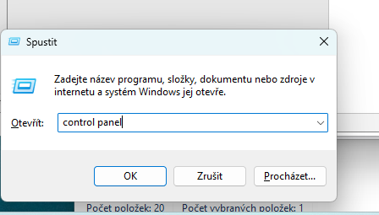
a OK

Objeví se
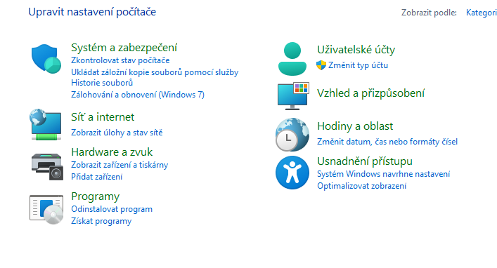

Zde vybereme programy a funkce, Zapnout nebo vypnout funkce systému Windows
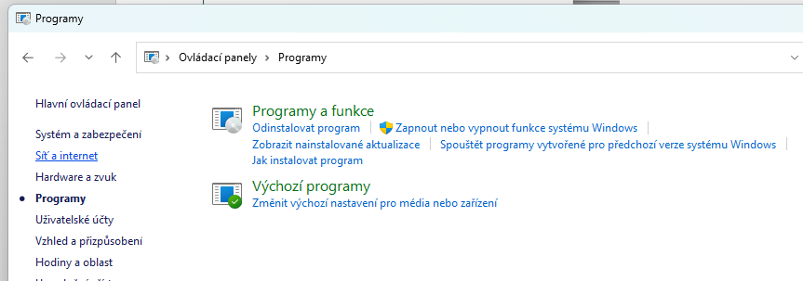

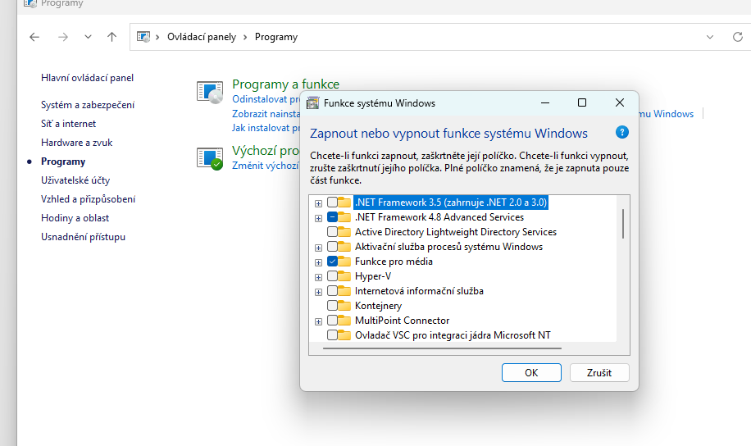
Zaškrtnout navíc Net Framework 3.5 , ostatní necháme tak, jak jsou

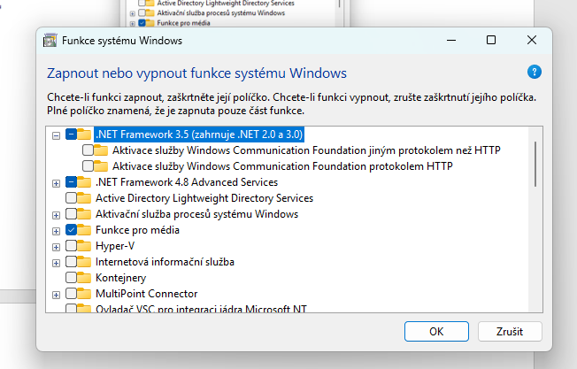
No a OK
Vono si to něco hledá
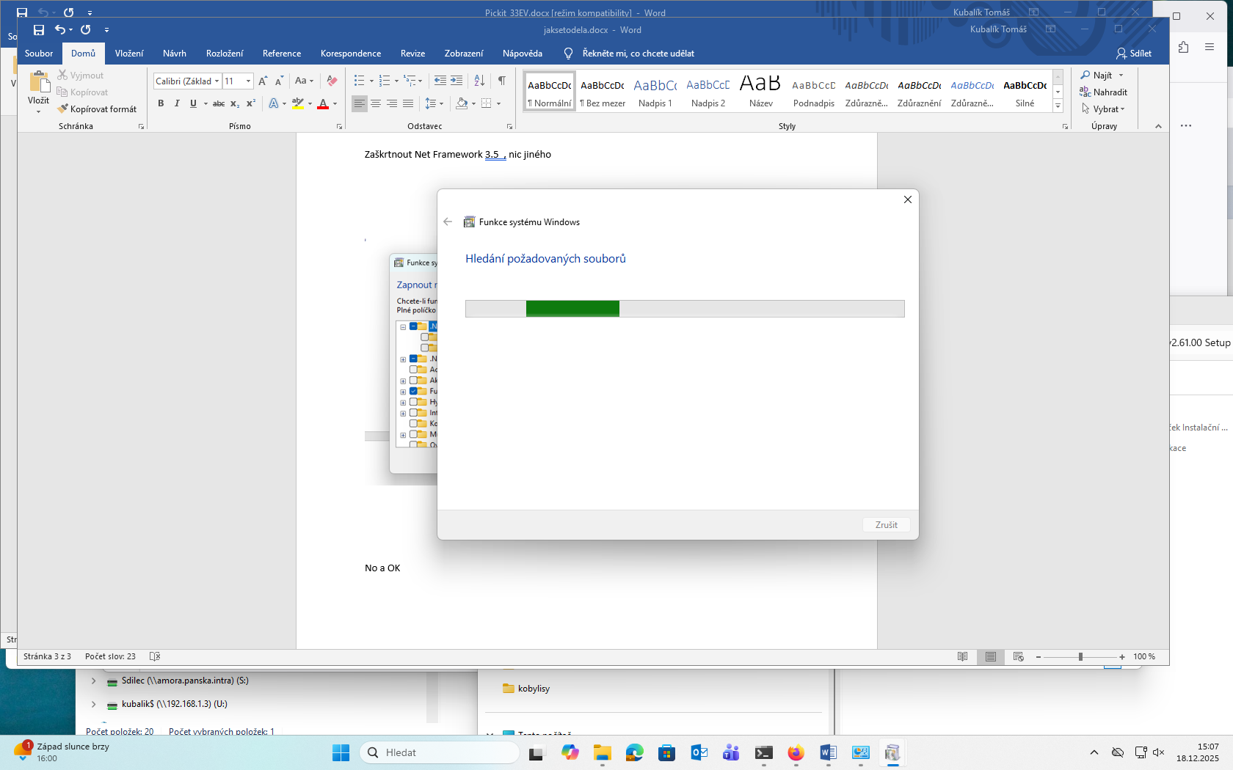

Musí se povolit stahování souborů z Windows Update

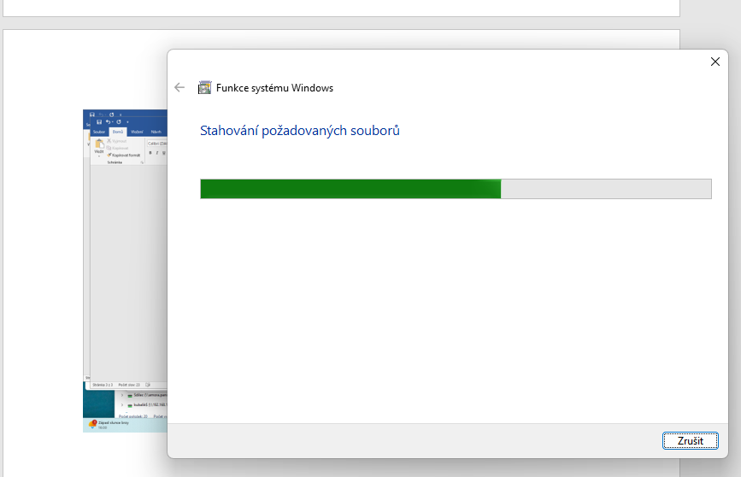

A ono to stahuje a stahuje ……. A trvá to strašně dlouho.
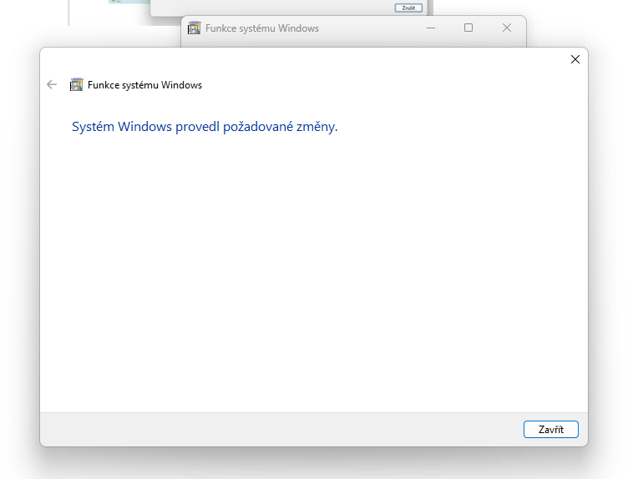

No a dále instalujeme PICKIT Utility
Budeme instalovat file http://ozeas.sdb.cz/panska/mikroproc/PICKIT2/PICKIT2/Pickit_Utility/PICkit%202%20v2.61.00%20Setup%20A.zip
unzipneme
a spustíme Setup.exe
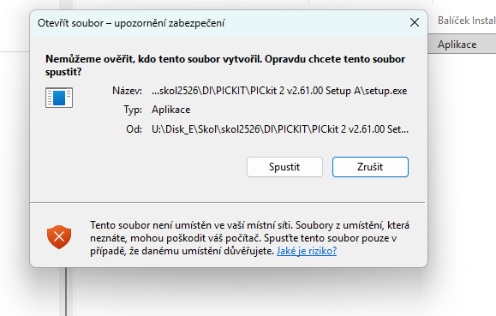

A Windowsům potvrdíme, že opravdu chceme instalovat tento soubor.

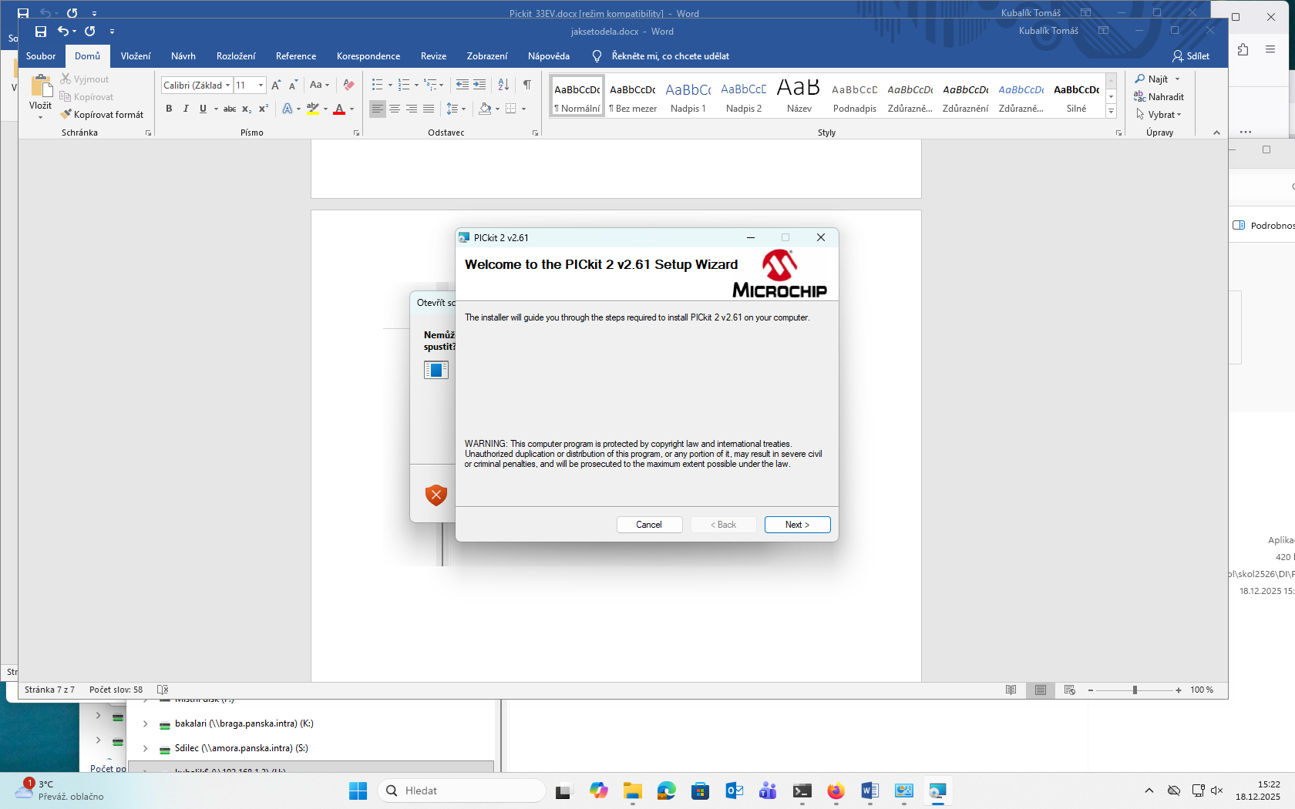
No a oblíbené Next , Next ,Next , zaškrtnou Agree

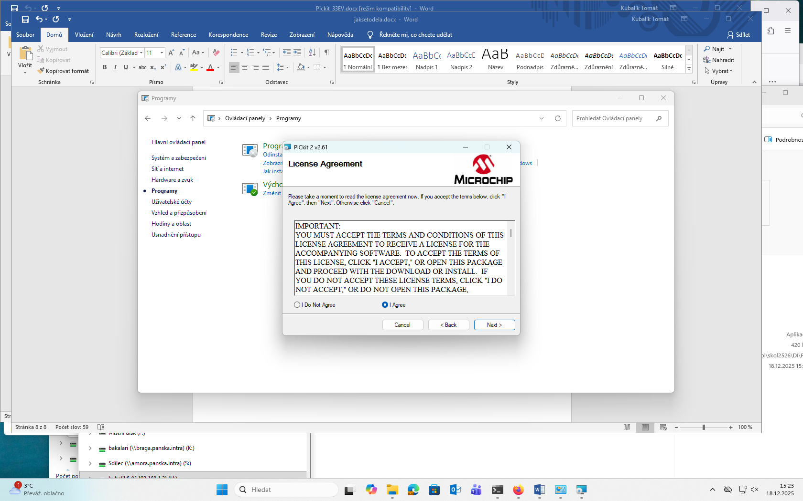

Pokud se vám objeví
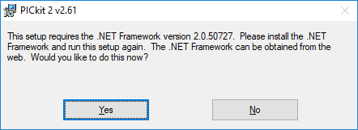

tak jste nezapnuli NetFramework 3.5 ve Widowsech 11 . Tak zpátky na stromy a celé od začátku znovu.
No a dále Next A close

Dále si udělejte zástupce , možná vám ten instalátor už udělá toho správného zástupce.
Program je v
C:\Program Files (x86)\Microchip\PICkit 2 v2
možná jste si zvolili nějakou jinou cestu, takže si najděte tu vaši
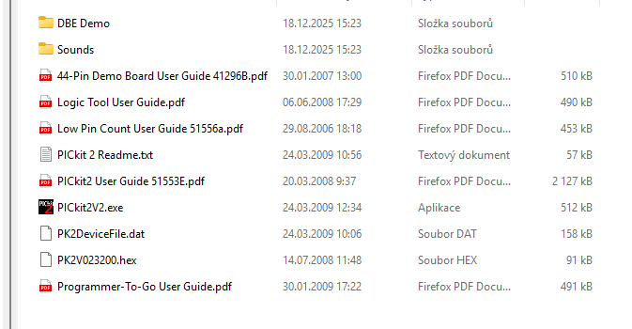

Program se jmenuje Pickit2V2.exe , uděláme si zástupce na tento soubor.
Dále
Nezapomeneme přepsat devicefile !
z URL http://ozeas.sdb.cz/panska/mikroproc/PICKIT2/PICKIT_pro_33EV/PK2DeviceFile.dat

Jak poznáme, že hardware funguje správně.
W10 – nastavení (zubaté kolo) - systém – o systému (potáhnout dolů posuvník) – Správce zařízení
u W11 je to nějak podobně
Objeví se nějaké takovéto okno:
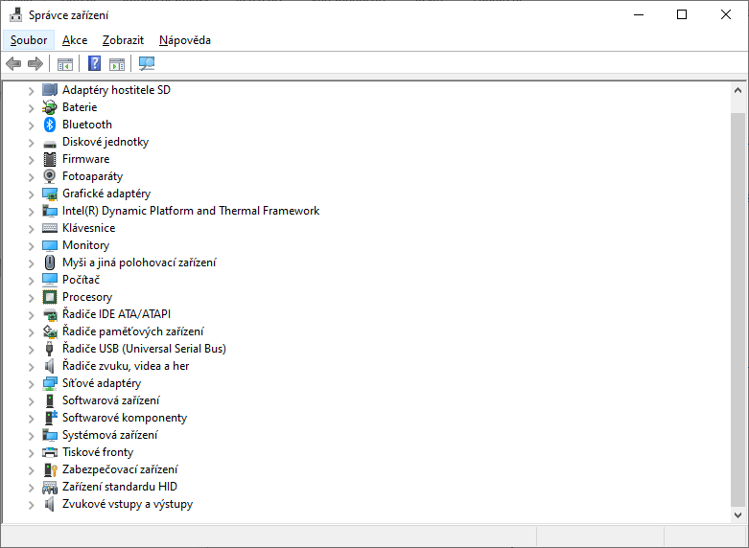

To, co nás zajímá, jsou Zařízení standardu HID . Rozklikneme.
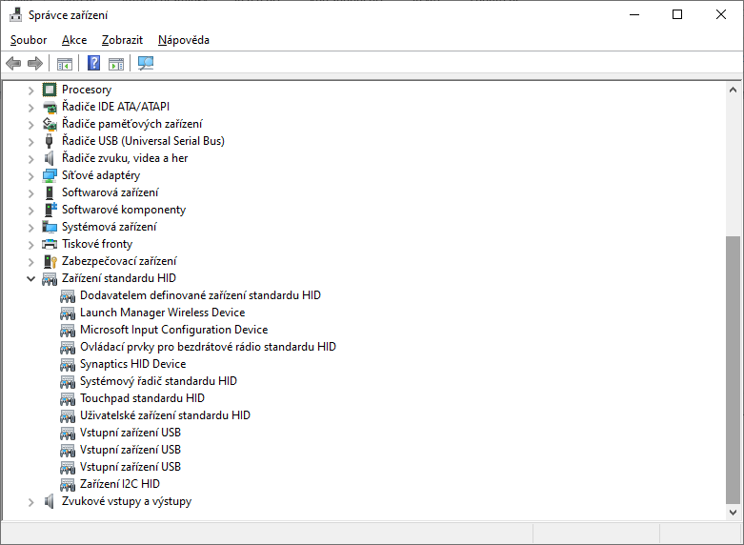

Je jich tam docela dost. Když připojíme PICKIT, jedno zařízení přibude.

V našem případě přibylo jedno „dodavatelem definované….“ . Tím poznáte, že hardware PICKITu je v pořádku.

Zkusíme to několikrát – připojíme PICKIT, přibude v okně zařízení. Odpojíme PICKIT, zařízení zmizí.

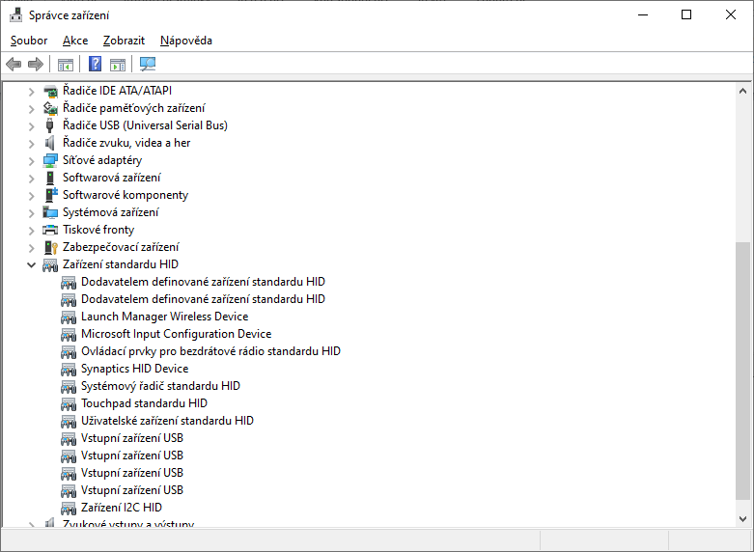

No a teď již můžeme pustit PICKIT Utility.

Připojíme PICKIT k USB portu a spustíme program PICKIT UTILITY. Na ikonku uděláme dvojklik JENOM JEDNOU, jinak to pustíte několikrát a jednotlivé instance programu se vám budou hádat o hardware. Trvá to dost dlouho.

Po spuštění se objeví:
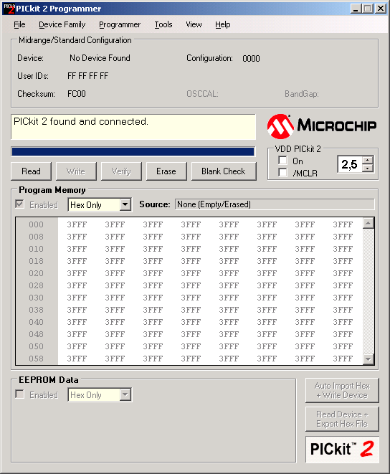

Pokud nemáte připojen procesor, který chcete programovat, objeví se hláška „No device found“. Zcela jistě se ale MUSÍ objevit „Pickit 2 found and connected“. Pokud ne, je nějaký problém s hardware.

Test funkce PICKITu
Test funkce si zcela určitě udělejte. Tím ověříte správné napětí na MCLR programovacím vývodu PICKITu. Pokud to neuděláte, hrozí zničení součástky ! Dále si ověříte fungování pinů PGD a PGC.
Nejdříve si nastavíme
Device Family - dsPIC33EV
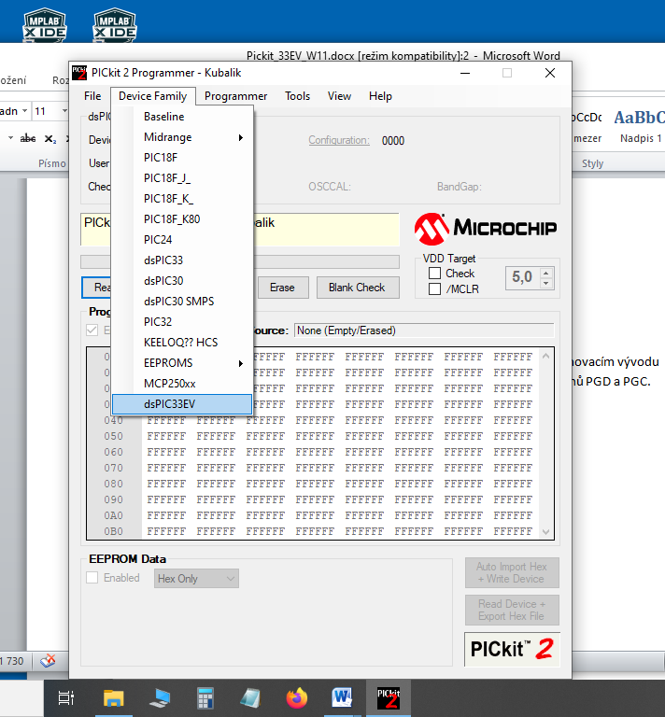

Tady je to asi zatím jedno, ale pro pořádek si nastavíme hned rodinu našich mikroprocesorů.

V menu Tools zvolíme Troubleshoot…
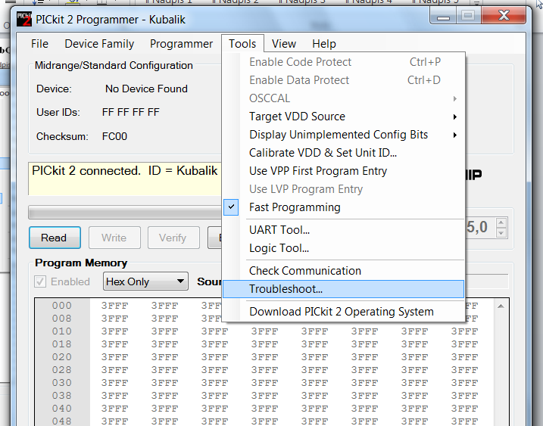

Objeví se okénko
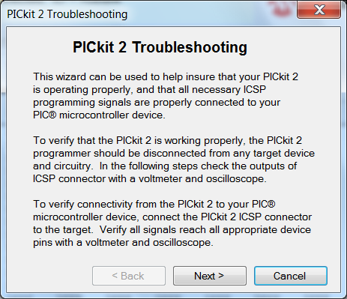

Dáme Next a objeví se
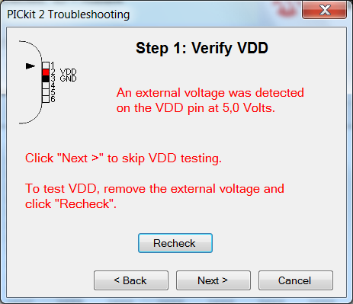

Neděste se. Pin VDD je připojen přímo na +5V z USB portu, takže je pochopitelné, že se na něm naměří 5V. Naopak by bylo podivné, kdyby tam byla jiná hodnota.

Další Next

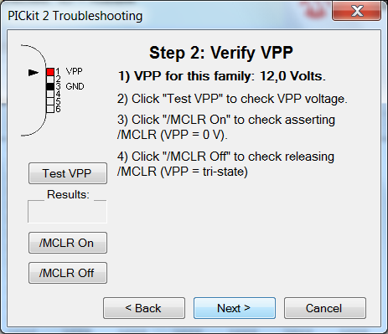

Zde dáme „Test VPP“, vezmeme voltmetr a změříme napětí mezi MCLR a GNG (piny 1 a 3 programovátka). Napětí musí být takové, jaké se ukáže v okénku Result. Pokud je jiné, máte špatně rezistory R1 nebo R3 , pomocí nichž měří procesor napětí.
Pokud napětí, změřené voltmetrem, nesouhlasí s údajem v okénku, nepoužívejte PICKIT pro programování – zničíte procesor.
jistá tolerance je samozřejmě možná, tak 10 procent ????

Dále můžete zkusit MCLR On a MCLR Off – a měříme si zase napětí na MCLR -

Další Next
Tady měříme napětí na PGC a PGD. Po stisknutí „Toggle 30kHz“ si dáme osciloskop na PGC nebo PGD a podíváme se, zda z toho opravdu leze udaný kmitočet. Pokud ne, máte špatný krystal.

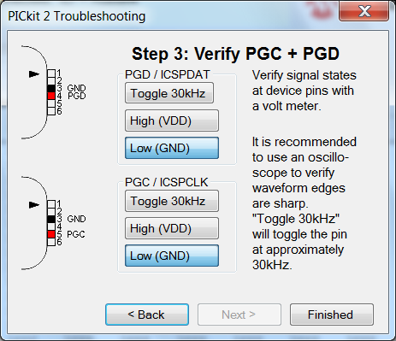

Dále si nastavíme svoje označení PICKITu
Cvakneme na Tools – calibrate Vdd and set Unit ID
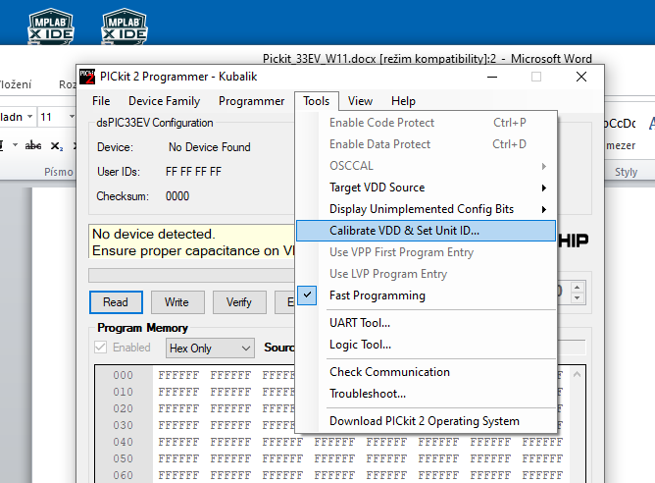

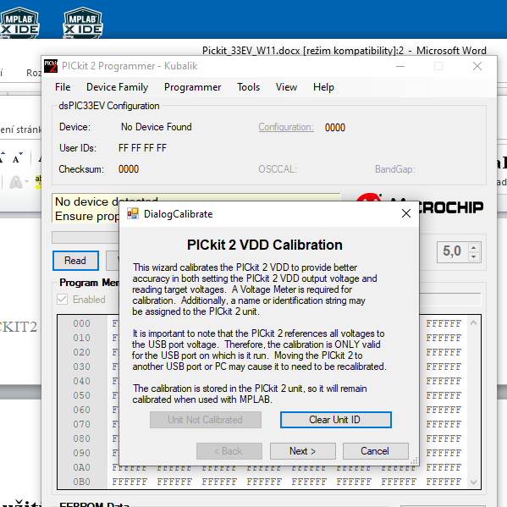

A cvakáme na Next a Next a Next , až se dopracujeme k oknu

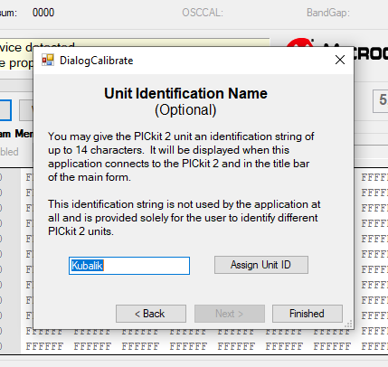

Sem si napíšeme nějaké označení, nejlépe 24APrijmeniJ , bez mezer, bez diakritiky, a stiskneme assign.
Označení PICKITu si určitě udělejte, ať ho najdete, když ho někde necháte válet.
A dále Finished

Použití jako UART nebo LOGIC ANALYZER

V roletce Tools lze vybrat i další věci, které PICKIT umí:
UART tool
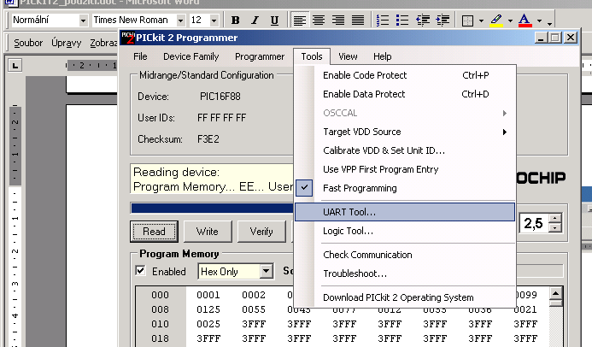

Jedná se o vysílač/přijímač v sériovém kódu podle standardu RS232, úrovně jsou ovšem v TTL
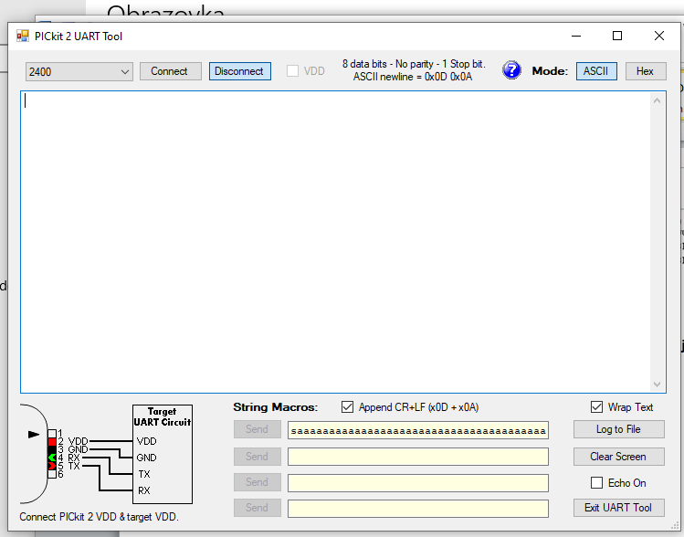

Na PGD PICKIT přijímá a na PGC vysílá. Tedy:
pin 4 PICKITu – přijímá data z okolí do počítače (přes PICKIT)

pin 5 – vysílá data z počítače do okolí (přes PICKIT)

 |  |  |  |  |  |  |  |  | RS232 - úrovně TTL
 |  |  |  |  | 1 |  | Vpp |  | NC
 |  |  |  |  | 2 |  | +5V |  | Nepoužívej
 | pohled |  |  |  | 3 |  | GND |  | GND
 | ze |  |  |  | 4 |  | PGD |  | RX – dovnitř
 | strany |  |  |  | 5 |  | PGC |  | TX – ven
 | součástek |  |  |  | 6 |  | AUX |  | NC
 | konektor
 | USB

Opět NEDOPORUČUJEME cokoli napájet z USB, takže Vdd (pin2) nezapojujte, použijte externí zdroj !

Pro první pokusy velmi doporučuji spojit RX a TX a hrát si s UART TOOLem. Po uvedeném spojení se na obrazovce objeví to, co vysíláte. Funguje to tak, že stisk jakékoli klávesy je v ASCII kódu ihned odeslán na TX. Pokud máte zaškrtnuto echo on (vpravo dole), tak se stisk klávesnice ještě navíc objeví na obrazovce, takže tam potom máte stisknutou klávesu dvakrát. Dále máte dole čtyři okénka string macros. Do nich si připravíte řetězec, který se celý najednou odešle na RX po cvaknutí na send. Velmi doporučuji si před každým použitím UART TOOL udělat kontrolu spojením RX-TX, tím zjistíte, zda to celé vůbec funguje.
!!!! Zapínání a vypínání Vdd samozřejmě nefunguje, Vdd je stále připojeno na +5V USB počítače, při zkratu hrozí zničení USB. Proto doporučujeme nepoužívat.

Pokud je UART TOOL disconnect, je pin TX ve 3.stavu.
Po connect se na TX objeví +5V , tedy v klidu je na pinu log. 1, jak je ostatně u sériového přenosu zvykem. Úrovně PCKITu pro UART jsou TTL, tedy 0 a 5V, takže na něj můžete přímo připojit svůj PIC nebo jiné obvodu TTL. Nezapomeňte spojit země !

LOGIC tool
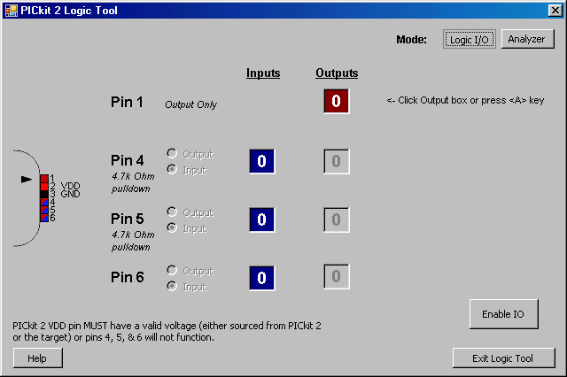

Po cvaknutí na Enable IO to zapneme a jinak tam všechno píšou

 |  |  |  |  |  |  |  |  | V okně PC
 |  |  |  |  | 1 |  | Vpp |  | PIN 1
 |  |  |  |  | 2 |  | +5V |  | Nepoužívej
 | pohled |  |  |  | 3 |  | GND |  | GND
 | ze |  |  |  | 4 |  | PGD |  | PIN 4
 | strany |  |  |  | 5 |  | PGC |  | PIN 5
 | součástek |  |  |  | 6 |  | AUX |  | PIN 6
 | konektor
 | USB

Zde je skutečné zapojení vašeho PICKITu. Vně obrázku napravo je popis, který souhlasí s popisem v okně LOGIC TOOL.

POZOR !!!! vývod s názvem PIN1 – (u programovátka MCLR) dodává při log. 1 napětí, které je regulované pomocí děliče z odporů R1 a R3 v PICKITu. Než to kamkoli připojíte, změřte si ho ! A pokud to nebude 5V, máte problém s děličem R1 R3. Ostatně velmi doporučuji před prvním použitím vše vyzkoušet, to znamená změřit, jaké napětí z toho leze na všech pinech. . Budete měnit hodnoty v okně na PC a na voltmetru měřit, co z toho opravdu leze, pokud je to nastaveno jako výstup. Stejnou zkoušku doporučuji udělat pro vstup.

Analyzer
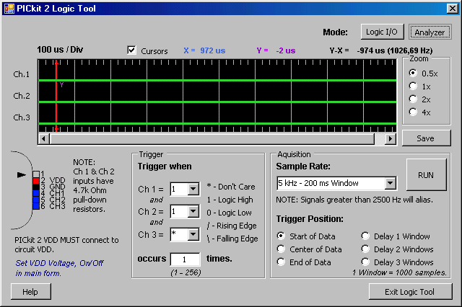

Tato utilita funguje podobně jako osciloskop, ale zobrazuje jen logickou úroveň (1 nebo 0 ) a nezobrazuje v reálném čase.
Po kliknutí na tlačítko RUN začne PICKIT čekat na událost nastavenou triggerem. V momentě, kdy nastane (ta událost), udělá PICKIT 1000 vzorků a zobrazí je.
Můžete vybírat různé spouštěcí akce - např. CH1 a zároveň CH2 v jedné (na obrázku) a různé rychlosti vzorkování a používat kurzory.
!!!!! pokud nepřijde žádná událost, tedy hrana na některém z nastavených kanálů, PICKIT čeká a čeká. Nedá se nijak vypnout, musíte spustit Správce úloh a vypnout ho tady.

Použití jako programátor

pokud používáte programátor pro naprogramování bastldesky http://ozeas.sdb.cz/panska/mikroproc/33EV32/bastldeska/procesor/ , musíte připojit PICKIT k bastldesce tak, aby konektor PICKITu byl uprostřed !!!! Jinak to hoří !!!!!

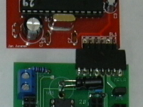

Je to proto, že ve škole máme programovátko PRESTO, které má osm pinů. Vaše bastldeska se tedy může připojit k PICKITu i k PRESTu

Pustíme PICKIT Utility. Start trvá dost dlouho, na ikonku necvakejte vícekrát.
V nastavení programátoru NEBUDE zaškrtnuto Manulal Device Select
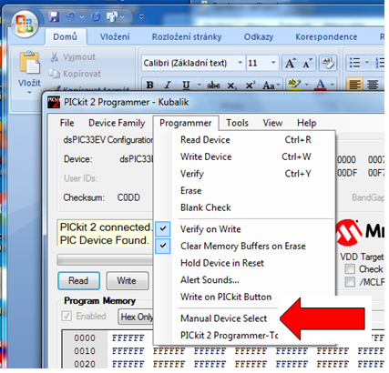

Dále nastavíme rodinu součástky –Device Family - na dsPIC33EV
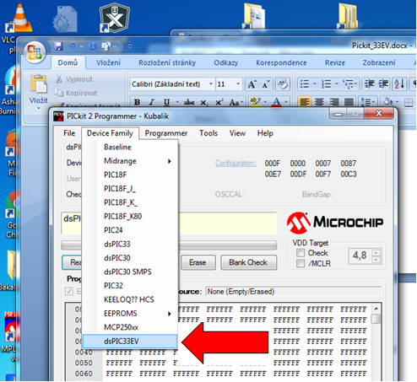

Pokud tady nenajdete dsPIC33EV, znamená to, že jste si nepřepsali devicefile. Tak zpátky na stromy a přepsat.

Pokud PICKIT automaticky nenajde součástku, zkusíme udělat Tools- Check Communication
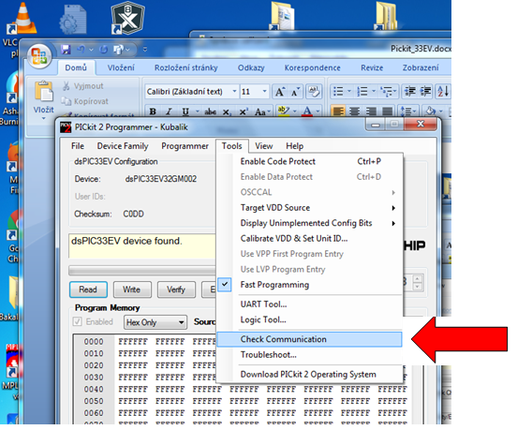
Na obrázku je Device: dsPIC33EV32GM002 . Pokud ne, máte špatný devicefile.

Objeví se
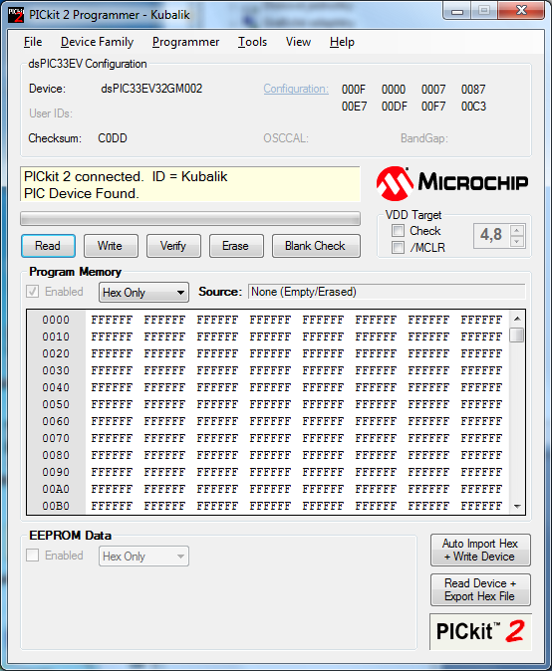

Nahoře v okně se objeví : Device: dsPIC33EV32GM002 nebo dsPIC33EV64GM002
Pokud ne, máte něco špatně
Tady je nutno rozlišit dvě věci: Pickit2 connected – to znamená, že programátor PICKIT je připojen k počítači a pracuje s programem. Device: dsPIC33EV64GM002 znamená, že k programátoru je připojen procesor a programátor procesor našel.

Dále máme k dispozici následující tlačítka:
Read – přečte paměť procesoru
Erase – smaže celý procesor
Tohle je snad jasné, prostě to zkuste. V okně uprostřed vidíte obsah programové paměti EEPROM procesoru. Můžete tam ručně zapsat nějaké kódy a procesor naprogramovat. Před programováním musí být procesor smazán – tlačítko Erase.
Po přečtení paměti vypadá okno např. takto:
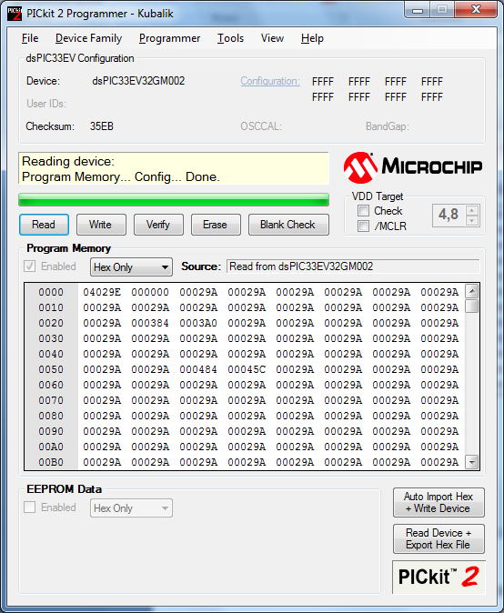

Na levé straně vidíme adresy buněk, v okně je jejich obsah. V řádku máme celkem 16 buněk, proto adresa druhého řádku je o 16 větší, tedy 0x0010 . V okně vidíme pohromadě vždy tři buňky. Ta nejvyšší je tzv. fantom, její adresa se nepočítá ( podrobněji viz strana 35 datasheetu, kapitola 4.1.1 ).

PICKIT je vývojově stár asi 15 let. Jeho vývoj již Microchip dávno ukončil. Abychom mohli programovat i náš procesor 33EV32GM002 a 33EV64GM002, musel jsem pro vás program upravit. Některé věci ovšem úplně upravit nešlo. Nejdůležitější z nich jsou konfigurační slova – config words.
Config words u starších procesorů jsou oddělena v úplně jiné části paměti. U našeho procesoru následují hned za pamětí programu ( viz datasheet, str. 31, FIGURE 4-1: PROGRAM MEMORY MAP FOR dsPIC33EV32GM00X/10X DEVICES a dále samozřejmě FIGURE 4-2: PROGRAM MEMORY MAP FOR dsPIC33EV64GM00X/10X DEVICES)
V mnou upraveném programovátku programujeme i čteme najednou UserProgramFlashMemory i DeviceConfiguration. Má to za následek některá zavádějící hlášení programu, ale nic jiného jsem s tím nebyl schopen udělat.

Horní část paměti programu vidíme na následujícím obrázku.
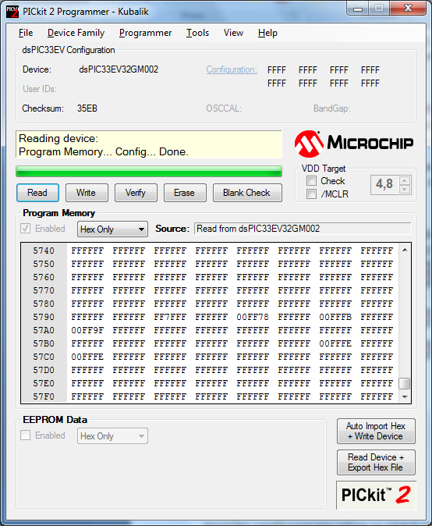
Paměť programu končí u 33EV32GM002 na adrese 0x578F . Od adresy 0x5780 je prostor pro konfigurační slova. Ta ovšem nejsou všude, ale jenom na některých adresách
I v okně PICKITu vidíme na některých z těchto adres čísla odlišná od 0xffffff .
Na následujícím obrázku máte konfigurační slova zvýrazněna.
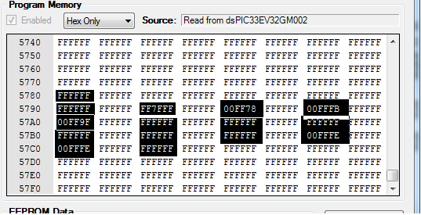

U procesoru 33EV64GM002 je situace obdobná, konfigurační slova začínají na adresách 0xAB80 .

Vlastní programování procesoru
Nejdříve musíme program přeložit – např. pomocí programu MPLABX. Tím získáme přeložený *.hex file s programovým kódem. Tento kód nyní importujeme do PICKITu
File – Import Hex
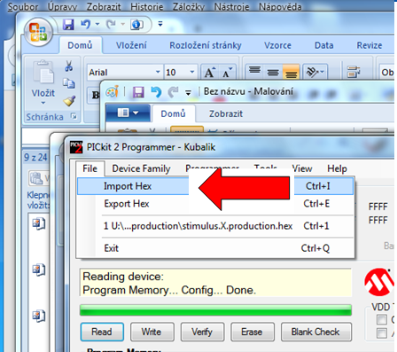
Najdeme složku, ve které máme file s přeloženým programem ( *.hex ), a zadáme jeho adresu s celou cestou.
Po importu file se objeví hláška:
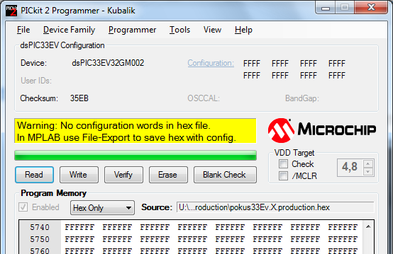
Neděste se. Je to způsobeno právě tím, že program i konfigurační slova načítáme najednou v jednom bloku. To, zda máme nebo nemáme konfigurační slova zjistíme tak, že se podíváme na adresy 0x5780 a následující ( popř. 0xAB80 pro 33EV64 ), zda máme alespoň v některých buňkách jiné slovo než 0xfffff. Pokud ano, je vše v pořádku.

No a zapisujeme data do procesoru – Write
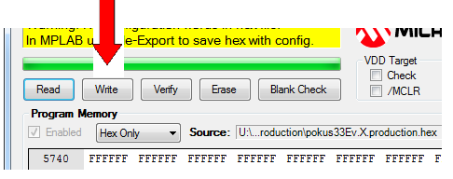

Sledujeme postupující zápis
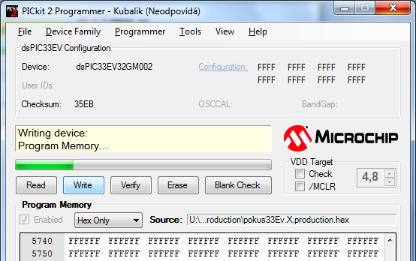
Zápis se většinou tak na 1 minutu zastaví (tedy postupující zelený pruh se zastaví), nechte tomu čas.
A nakonec se objeví:
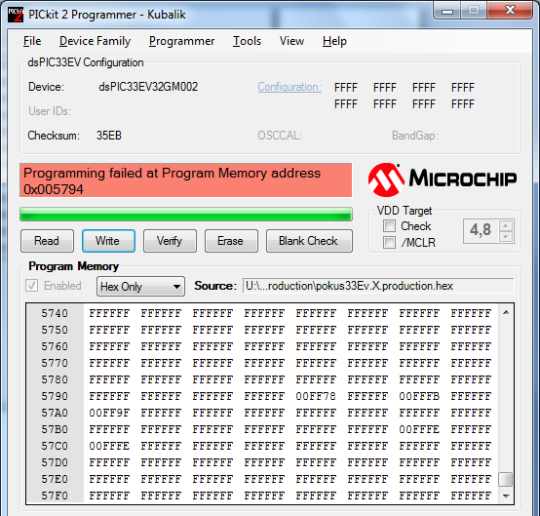
Tato hláška znamená, že
procesor je naprogramován správně.
Problém by nastal, kdyby chybná adresa byla menší než 0x5780 . Potom by skutečně k chybě došlo. Chybová hláška je způsobena tím, že v oblasti konfiguračních slov se programují pouze 2 byte, nikoli tři. Třetí byte konfiguračního slova je čten jako 00, a pak je pochopitelně odlišný od hodnoty 0xff , kterou jsme se pokoušeli programovat. Přečtěte si paměť (Read) a podívejte se, jaká hodnota se přečetla.

!!!! pro procesor 33EV64GM002 je adresa, na které se objeví chybové hlášení, 0xAB94

Takže ještě jednou – jak programovat.
V okně „program memory“ v dřívějších obrázcích máte vždy adresy ke konci paměti. V následujících obrázcích zobrazíme adresy od začátku.

Fille – import hex – zadáme cestu k *.hex file
V okně se objeví něco jako:
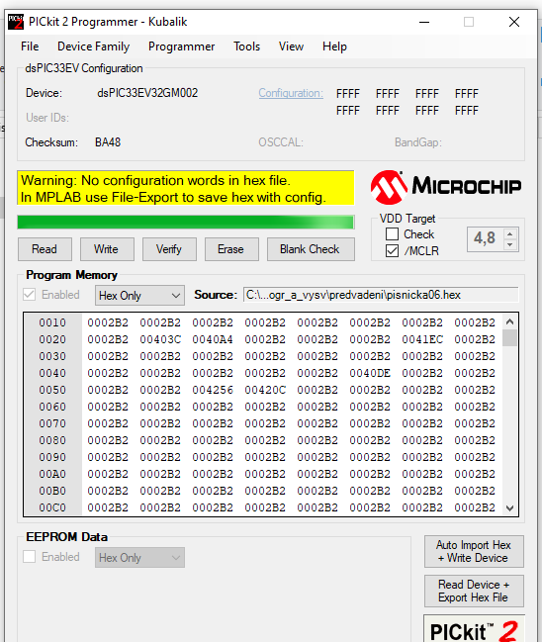
Zde si hlavně všimneme, že na adresách počínaje 0000 NEJSOU čísla 0xffff
Pokud máte v okně samá čísla 0xffff , neimportovali jste správný *.hex file
Běžná chyba je následující: smažeme procesor – ERASE – a programujeme. Ale po ERASE se v okně objeví 0xfff , protože PICKIT přečetl smazaný procesor.
Musíme tedy NEJDŘÍVE smazat, potom import hex , potom WRITE
Příkaz WRITE sám procesor také smaže předtím, než začne programovat.
Po naprogramování se objeví
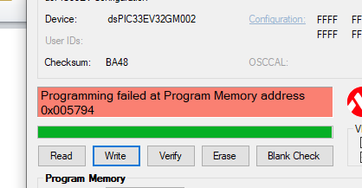
Pokud je adresa s chybou 0x005794 nebo 0x00AB94 pro 33EV64, je to v pořádku. Problém je v případě, že k chybě došlo na nějaké jiné adrese.

RESET procesoru

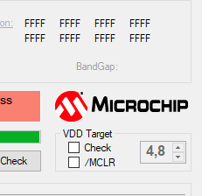
PICKIT umí udělat RESET procesoru. To se děje pomocí pinu 1 – MCLR. U PICKITu k tomu máme zaškrtávací políčko /MCLR. Na obrázku políčko není zaškrtnuto, to znamená, že procesor pracuje normálně. Pokud toto políčka zaškrtnete, děláte neustále RESET procesoru, a procesor pochopitelně nepracuje.

Pokud se vám tento PICKIT nelíbí, kupte si PICKIT3 nebo PICKIT4. Ten pracuje naprosto dokonale bez jakýchkoli chyb.
Úpravu, kterou jsem udělal, jsem udělal pod licencí GNU. K ní bývá připojen text:
This program is distributed in the hope that it will be useful, but WITHOUT ANY WARRANTY;
To platí i pro tuto moji úpravu.

Pokud si chcete hrát s devicefile, potřebujete
Devicefile editor
https://sites.google.com/site/pk2devicefileeditor/

devicefile, které jsem použil k úpravám, je na
http://www.auelectronics.com/forum/index.php/topic,413.msg1167.html#msg1167
já jsem dodělal procesory PIC16F1708 PIC16F1704 dsPIC33EV32GM002 dsPIC33EV64GM002

a postup mé práce je zachycen v ./jaksetodela

